TRƯỜNG ĐẠI HỌC KINH TẾ - ĐẠI HỌC ĐÀ NẴNG
KHOA THỐNG KÊ – TIN HỌC



Hệ thống hỗ trợ các quy trình tại nhà hàng Athena

Thành viên : | Tôn Thất Huy Phong
 | Nguyễn Lê Nhật Anh
 | Trần Tiến Phát
 | Nguyễn Thị Anh Thơ
 | Trần Quang Hải
 | Hà Phước Anh
 | Trần Tấn Tú

Đà Nẵng, 2026
Danh mục mục lục
1 Tổng quan dự án 7
1.1 Giới thiệu dự án: 7
1.2 Phỏng vấn, phân tích: 7
1.3 Lợi ích dự án 7
2. Mục tiêu SMART của dự án 8
3. phạm vi dự án 8
3.1 Xác định chức năng 8
3.2 Work Breakdown Structure 8
4 Quản lý thời gian 9
4.1 Thông tin chung 9
4.2 Kế hoạch phân bổ 10
4.3 Nội dung triển khai theo từng Sprint 10
4.3.1 Sprint 1: Thu thập yêu cầu (01/01 – 07/01/2026) 12
4.3.2 Sprint 2: Phân tích yêu cầu (08/01 – 21/01/2026) 12
4.3.3 Sprint 3: Đặc tả Use Case – SRS (22/01 – 04/02/2026) 13
4.3.4 Sprint 4: Thiết kế giao diện UX/UI (05/02 – 25/02/2026) 13
4.3.5 Sprint 5: Viết Test Case & hoàn thiện Figma (26/02 – 01/04/2026) 13
4.3.6 Sprint 6: Xây dựng cơ sở dữ liệu (02/04 – 15/04/2026) 13
4.3.7 Sprint 7: Hoàn thiện Test Case & đồng bộ Figma (16/04 – 06/05/2026) 14
4.3.8 Sprint 8: Tích hợp Use Case, Figma & Business Value (07/05 – 27/05/2026) 14
4.3.9 Sprint 9: Tích hợp hệ thống, kiểm thử & điều chỉnh BPMN (28/05 – 03/06/2026) 14
4.4 So sánh mức độ hoàn thành trung bình tiến độ qua các tuần 15
4.5 AOA Network Diagram 15
4.5.1 Duyệt xuôi (Forward Pass) 17
4.5.2 Duyệt ngược (Backward Pass) 19
4.5.3 Tính độ dự trữ (Slack) 20
4.5.4 Xác định đường găng (Critical Path) 20
5 Quản lý chất lượng 21
5.1 Flowchart 21
6 Quản lý rủi ro 24
6.1 Lập kế hoạch quản lý rủi ro 24
6.2 Nhận diện rủi ro 24
6.3 Phân tích rủi ro 24
6.4 Lập kế hoạch đối phó rủi ro 26
6.5 Kiểm soát rủi ro 27
7. Mục tiêu SMART của dự án 27
8. Quản lý chi phí dự án: 28
8.1. Ước lượng chi phí (Definitive Estimation) 28
8.2. Phân bổ Ngân sách theo Sprint (Cost Baseline) 29

Danh mục hình ảnh
Hình 1: Work Breakdown Structure 9
Hình 2. Hình minh họa so sánh giữa các sprint 15
Hình 3: Activity List 16
Hình 4: Sơ đồ AOA Network Diagram 17
Hình 5: Sơ đồ Flowchart 21

Tổng quan dự án

Giới thiệu dự án:

Nhà hàng Athena Souvlaki là một nhà hàng phong cách Hy Lạp hiện đang vận hành toàn bộ quy trình nội bộ theo phương thức thủ công: nhân viên phục vụ ghi chép order bằng giấy tờ, truyền đạt miệng sang bộ phận bếp và pha chế, quản lý kho nguyên liệu theo sổ sách và tính toán doanh thu thủ công cuối ca. Quy trình này dẫn đến nhiều sai sót, chậm trễ và thiếu dữ liệu để quản trị hiệu quả.
Dự án "Hệ thống hỗ trợ các quy trình tại nhà hàng Athena" được khởi xướng nhằm số hóa và tự động hóa toàn bộ chuỗi vận hành nội bộ của nhà hàng – từ tiếp nhận order, chế biến món ăn, pha chế đồ uống, tạo hóa đơn thanh toán, đến quản lý kho nguyên liệu và báo cáo doanh thu.
Dự án được thực hiện bởi nhóm sinh viên Nhóm 01, lớp học phần MIS3004_49K14.2, Khoa Thống kê – Tin học, Trường Đại học Kinh tế – Đại học Đà Nẵng trong khuôn khổ học phần Quản trị Dự án Công nghệ Thông tin. Nhóm áp dụng phương pháp phát triển linh hoạt SCRUM với 9 Sprint liên tiếp, mỗi Sprint kéo dài 1-5 tuần, nhằm đảm bảo tính minh bạch trong tiến độ, chất lượng kiểm soát và cải tiến liên tục.

Phỏng vấn, phân tích:

Xây dựng quy trình order món ăn thông minh và trực quan giúp:
- Giảm sai sót trong quá trình ghi nhận order.
- Cho phép khách hàng xác nhận món ăn trước khi tạo hóa đơn.
- Hạn chế tình trạng đổi/trả món sau khi xác nhận hoặc khi món đã hoàn thành.
- Hỗ trợ nhân viên và khách hàng order trên điện thoại, dễ theo dõi trạng thái món ăn.
Xây dựng quy trình chế biến món ăn thông minh và trực quan, nhằm:
- Giảm thiểu sai sót trong quá trình nhận order và chế biến món ăn.
- Tăng hiệu quả và tốc độ thao tác của nhân viên bếp.
- Giảm sai sót trong quá trình nhập kho

Lợi ích dự án

Hệ thống mang lại các lợi ích thiết thực và có thể đo lường được cho hoạt động vận hành của nhà hàng Athena:
- Giảm thiểu sai sót trong ghi nhận và truyền đạt order: Thay thế hoàn toàn quy trình ghi tay và truyền miệng bằng hệ thống số hóa đồng bộ tức thời, loại bỏ các lỗi nhầm món, sót món hay truyền đạt sai số lượng.
- Tăng tốc độ phục vụ: Order được truyền đến bếp và pha chế ngay khi xác nhận, giúp rút ngắn thời gian chờ của khách và tăng hiệu suất phục vụ trên mỗi ca.
- Thanh toán nhanh chóng và chính xác: Hệ thống tự động tổng hợp hóa đơn, loại bỏ việc tính tay, đảm bảo độ chính xác 100% và hỗ trợ đa phương thức thanh toán.
- Quản lý kho chủ động và minh bạch: Tự động trừ kho theo hóa đơn, cảnh báo nguyên liệu sắp hết hoặc quá HSD, giúp nhân viên kho chủ động đề xuất nhập hàng kịp thời, giảm lãng phí và thất thoát.
- Hỗ trợ ra quyết định dựa trên dữ liệu: Báo cáo doanh thu chi tiết theo ca, theo ngày và theo phương thức thanh toán giúp quản lý nắm bắt tình hình kinh doanh thực tế, điều chỉnh chiến lược phù hợp.
- Nâng cao trải nghiệm khách hàng: Dịch vụ nhanh hơn, chính xác hơn và chuyên nghiệp hơn nhờ quy trình được số hóa toàn diện.

2. Mục tiêu SMART của dự án

Nhằm đảm bảo dự án “Hệ thống hỗ trợ các quy trình tại nhà hàng Athena” được triển khai hiệu quả và có thể đánh giá rõ ràng, nhóm xây dựng các mục tiêu theo mô hình SMART (Specific – Measurable – Achievable – Relevant – Time-bound) như sau:
Bảng mục tiêu SMART
STT | Mục tiêu | Specific (Cụ thể) | Measurable (Đo lường) | Achievable (Khả thi) | Relevant (Liên quan) | Time-bound (Thời hạn)
1 | Giảm sai sót order | Giảm lỗi trong ghi nhận và truyền đạt order | Giảm ≥ 80% lỗi (so với số liệu thống kê của tháng trước khi áp dụng hệ thống) | Áp dụng hệ thống order điện tử | Giải quyết vấn đề chính của nhà hàng | Sau 1 tháng triển khai
2 | Tăng tốc độ phục vụ | Rút ngắn thời gian xử lý order | ≤ 6 phút/order (trước ~10 phút) | Order truyền real-time đến bếp | Nâng cao trải nghiệm khách hàng | Sau 2 tuần triển khai
3 | Tự động hóa thanh toán | Tự động tính hóa đơn và thanh toán | 100% hóa đơn chính xác | Sử dụng hệ thống backend | Tránh sai sót tài chính | Từ ngày 07/05/2026 (Sau khi hoàn thành Sprint 7)
4 | Quản lý kho hiệu quả | Theo dõi tồn kho tự động | Giảm ≥ 50% số lần thiếu hụt nguyên liệu (so với trung bình các tháng trước khi triển khai) | Tích hợp cảnh báo tồn kho | Giảm thất thoát, gián đoạn | Sau 1 tháng sử dụng
5 | Hoàn thành đúng tiến độ | Hoàn thành toàn bộ Sprint | 100% Sprint đúng hạn | Theo kế hoạch Scrum | Đảm bảo tiến độ dự án | Trước 03/06/2026
6 | Đảm bảo chất lượng hệ thống | Giảm lỗi trước khi demo | 0 bug nghiêm trọng, <5 bug trung bình | Thực hiện kiểm thử đầy đủ | Đảm bảo demo thành công | Trước Sprint 9

3. phạm vi dự án

Xác định chức năng
Hệ thống nhà hàng Athena được thiết kế với 6 nhóm chức năng chính, hỗ trợ toàn bộ quá trình vận hành từ bán hàng đến quản lý kho:
- Quản lý bán hàng : Nhân viên tạo và xác nhận order; hệ thống gửi đơn hàng đến bếp và pha chế theo thời gian thực.
- Chế biến món ăn: Bếp nhận danh sách món cần làm và cập nhật trạng thái khi hoàn thành.
- Pha chế đồ uống: Nhân viên pha chế nhận order nước và cập nhật trạng thái sau khi pha xong.
- Tạo hóa đơn thanh toán: Hệ thống tổng hợp món đã gọi, tính tiền và hỗ trợ thanh toán tiền mặt hoặc QR ngân hàng.
- Báo cáo doanh thu: Thống kê doanh thu theo ca, theo ngày và theo phương thức thanh toán; hỗ trợ xuất Excel/PDF.
- Quản lý kho: Theo dõi nhập kho, xuất kho, kiểm kho và báo cáo tồn kho, hạn sử dụng nguyên liệu.

Work Breakdown Structure

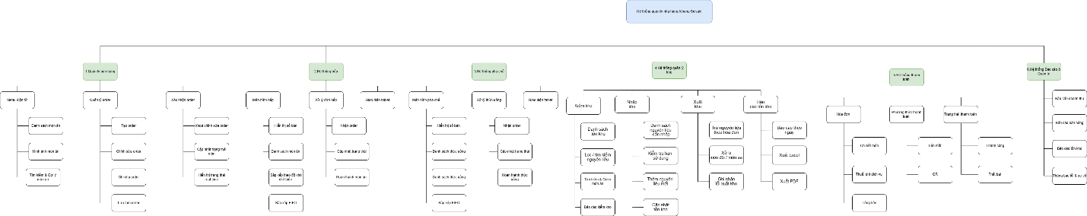
Hình 1: Work Breakdown Structure
- Sơ đồ WBS được phân rã theo chức năng hệ thống, rất rõ ràng và logic
- Các module có sự liên kết chặt chẽ (bán hàng → bếp → kho → thanh toán)
- Mức phân rã hợp lý, giúp dễ:
  - Phân công công việc
  - Quản lý tiến độ
  - Phát triển hệ thống

Quản lý thời gian

Thông tin chung
Dự án được thực hiện theo phương pháp phát triển Agile (Scrum), chia thành 10 Sprint với tổng thời gian từ 01/01/2026 đến 30/06/2026 (khoảng 6 tháng).
- Tổng số Sprint: 9
- Thời lượng mỗi Sprint: từ 1 – 4 tuần
- Phạm vi:
  - Phân tích & đặc tả hệ thống
  - Thiết kế UI/UX
  - Xây dựng cơ sở dữ liệu
  - Kiểm thử & tích hợp
  - Hoàn thiện báo cáo và demog
Các giai đoạn chính:
- Giai đoạn 1 (Sprint 1–3): Thu thập, phân tích yêu cầu,đặc tả use case và hoàn thiện tài liệu SRS
- Giai đoạn 2 (Sprint 4–5): Thiết kế UI/UX & Test Case
- Giai đoạn 3 (Sprint 6–7): Xây dựng CSDL & hoàn thiện kiểm thử
- Giai đoạn 4 (Sprint 8): Tích hợp hệ thống & kiểm thử tổng thể
- Giai đoạn 5 (Sprint 9): Báo cáo & Demo

Kế hoạch phân bổ
- Kế hoạch thực hiện dự án được phân bổ hợp lý theo từng giai đoạn nhằm đảm bảo tiến độ và chất lượng của hệ thống. Tổng thời gian thực hiện là 26 tuần, được chia thành 10 Sprint tương ứng với các giai đoạn phát triển khác nhau.
- Ở giai đoạn đầu, từ Sprint 1 đến Sprint 3, nhóm tập trung vào việc thu thập và phân tích yêu cầu, chiếm khoảng 6 tuần. Đây là giai đoạn quan trọng nhằm xác định rõ nhu cầu của hệ thống, xây dựng tài liệu đặc tả và làm nền tảng cho các bước tiếp theo.
- Tiếp theo, trong Sprint 4 và Sprint 5, nhóm tiến hành thiết kế giao diện người dùng (UX/UI) và xây dựng Test Case. Giai đoạn này cũng kéo dài 6 tuần, nhằm đảm bảo hệ thống có giao diện trực quan, dễ sử dụng và có đầy đủ kịch bản kiểm thử.
- Giai đoạn từ Sprint 6 đến Sprint 7 tập trung vào việc xây dựng cơ sở dữ liệu và hoàn thiện Test Case, kéo dài 7 tuần. Đây là giai đoạn cốt lõi của dự án, chiếm nhiều thời gian nhất do yêu cầu độ chính xác cao và đảm bảo tính nhất quán của dữ liệu.
- Sau đó, từ Sprint 8 đến Sprint 9, nhóm thực hiện tích hợp các thành phần của hệ thống, kiểm thử tổng thể và điều chỉnh mô hình nghiệp vụ (BPMN). Giai đoạn này kéo dài 6 tuần, nhằm đảm bảo toàn bộ hệ thống hoạt động đồng bộ và đúng với yêu cầu ban đầu.
- Cuối cùng, Sprint 10 được dành cho việc hoàn thiện báo cáo và chuẩn bị demo, kéo dài 1 tuần. Đây là giai đoạn tổng hợp, giúp hoàn thiện sản phẩm và chuẩn bị cho việc trình bày kết quả dự án.

Nội dung triển khai theo từng Sprint
Bảng hệ thống Sprint theo thời gian của từng giai đoạn:
Sprint | Thời lượng | Thời gian thực hiện | Mục tiêu chính
Sprint 1 | 1 tuần | 01/01 – 07/01/2026 | Thu thập yêu cầu
Sprint 2 | 2 tuần | 08/01 – 21/01/2026 | Phân tích yêu cầu, xác định chức năng
Sprint 3 | 2 tuần | 22/01 – 04/02/2026 | Đặc tả Use Case  Viết tài liệu SRS
Sprint 4 | 3 tuần | 05/02 – 25/02/2026 | Thiết kế giao diện UX/UI  Hoàn thiện Figma
Sprint 5 | 5 tuần | 26/02 – 01/04/2026 | Xây dựng cơ sở dữ liệu  Viết code Backend
Sprint 6 | 2 tuần | 02/04 – 15/04/2026 | Kiểm thử
Sprint 7 | 3 tuần | 16/04 – 06/05/2026 | Hoàn thiện hệ thống
Sprint 8 | 3 tuần | 07/05 – 27/05/2026 | Kiểm thử hệ thống
Sprint 9 | 1 tuần | 28/05 – 03/06/2026 | Hoàn thiện báo cáo & Demo

Sprint 1: Thu thập yêu cầu (01/01 – 07/01/2026)
Hoạt động thực hiện:
- Khảo sát thực tế quy trình vận hành tại đơn vị (mini mart/cửa hàng…).
- Quan sát các hoạt động: bán hàng, quản lý kho, thanh toán, chăm sóc khách hàng.
- Phỏng vấn các bên liên quan: nhân viên, quản lý, khách hàng để thu thập yêu cầu và pain points.
- Thu thập tài liệu hiện có: hóa đơn, sổ sách, quy trình thủ công.
- Thảo luận nhóm để xác định phạm vi và mục tiêu hệ thống.
Kết quả đạt được:
- Danh sách yêu cầu sơ bộ (chức năng & phi chức năng).
- Mô hình quy trình hiện tại (As-Is).
- Xác định phạm vi dự án.

Sprint 2: Phân tích yêu cầu (08/01 – 21/01/2026)
Hoạt động thực hiện:
- Phân tích chi tiết yêu cầu đã thu thập.
- Phân loại thành yêu cầu chức năng và phi chức năng.
- Xác định các module chính (bán hàng, kho, khách hàng…).
- Xác định actor của hệ thống.
- Làm rõ các yêu cầu chưa rõ với stakeholders.
- Xây dựng Product Backlog và danh sách Use Case.
Kết quả đạt được:
- Danh sách chức năng rõ ràng, có ưu tiên.
- Tài liệu phân tích yêu cầu hoàn chỉnh.
- Đánh giá tính khả thi của hệ thống.

Sprint 3: Đặc tả Use Case – SRS (22/01 – 04/02/2026)
Hoạt động thực hiện:
- Xây dựng sơ đồ Use Case tổng thể.
- Đặc tả chi tiết từng Use Case theo chuẩn SRS.
- Xây dựng Activity Diagram cho các Use Case chính.
- Kiểm tra và thống nhất tài liệu trong nhóm.
Kết quả đạt được:
- Tài liệu SRS hoàn chỉnh.
- Bộ Use Case đầy đủ, chính xác.
- Làm nền tảng cho thiết kế hệ thống.

Sprint 4: Thiết kế giao diện UX/UI (05/02 – 25/02/2026)
Hoạt động thực hiện:
- Phân tích Use Case để xác định yêu cầu giao diện.
- Thiết kế wireframe cho các màn hình chính.
- Xây dựng User Flow.
- Thiết kế giao diện chi tiết trên Figma (layout, màu sắc, font…).
Kết quả đạt được:
- Bộ wireframe & mockup hoàn chỉnh.
- Giao diện trực quan, dễ sử dụng.

4.3.5 Sprint 5: Viết Test Case & hoàn thiện Figma (26/02 – 01/04/2026)
Hoạt động thực hiện:
- Thiết kế sơ đồ ERD.
- Xác định bảng, khóa chính, khóa ngoại.
- Chuẩn hóa dữ liệu.
- Xây dựng cơ sở dữ liệu trên hệ quản trị (SQL Server/MySQL…).
- Viết code Backend (API, xử lý logic nghiệp vụ).
- Kết nối Backend với CSDL.
Kết quả đạt được:
- Cơ sở dữ liệu hoàn chỉnh.
- Backend xử lý được các chức năng chính.

Sprint 6: Xây dựng cơ sở dữ liệu (02/04 – 15/04/2026)
Hoạt động thực hiện:
- Xây dựng Test Case cho từng chức năng.
- Thực hiện kiểm thử chức năng (Functional Testing).
- Kiểm thử dữ liệu và logic nghiệp vụ.
- Ghi nhận lỗi (bug) và đề xuất hướng xử lý.
Kết quả đạt được:
- Danh sách Test Case đầy đủ.
- Phát hiện và ghi nhận các lỗi hệ thống.

4.3.7 Sprint 7: Hoàn thiện Test Case & đồng bộ Figma (16/04 – 06/05/2026)
Hoạt động thực hiện:
- Sửa lỗi từ quá trình kiểm thử.
- Hoàn thiện các chức năng còn thiếu.
- Tối ưu hiệu năng hệ thống.
- Đồng bộ giữa Backend – CSDL – giao diện
Kết quả đạt được:
- Hệ thống hoạt động ổn định.
- Các chức năng chính hoàn chỉnh.

4.3.8 Sprint 8: Tích hợp Use Case, Figma & Business Value (07/05 – 27/05/2026)
Hoạt động thực hiện:
- Kiểm thử tổng thể (System Testing).
- Kiểm thử tích hợp (Integration Testing).
- Kiểm thử giao diện và trải nghiệm người dùng.
Kết quả đạt được:
- Hệ thống ổn định, ít lỗi.
- Đảm bảo đúng yêu cầu nghiệp vụ.

4.3.9 Sprint 9: Tích hợp hệ thống, kiểm thử & điều chỉnh BPMN (28/05 – 03/06/2026)
Hoạt động thực hiện:
- Tổng hợp toàn bộ tài liệu (SRS, Use Case, CSDL, UI…).
- Viết báo cáo cuối kỳ.
- Chuẩn bị slide thuyết trình.
- Chuẩn bị kịch bản demo hệ thống.
- Demo thử và chỉnh sửa
Kết quả đạt được:
- Báo cáo hoàn chỉnh.
- Demo hệ thống chuyên nghiệp, sẵn sàng trình bày.

So sánh mức độ hoàn thành trung bình tiến độ qua các tuần

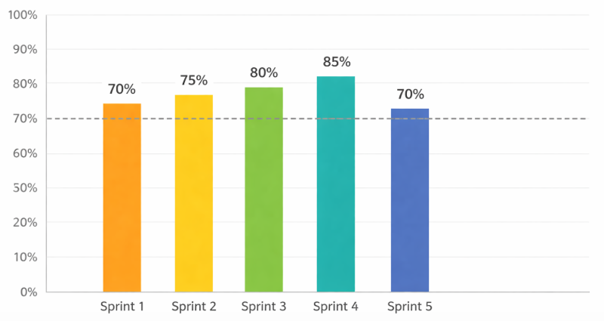
Hình 2. Hình minh họa so sánh giữa các sprint

AOA Network Diagram

- Dựa trên các chức năng đã phân tích của hệ thống quản lý bán hàng và kho, nhóm tiến hành áp dụng phương pháp AOA để mô hình hóa tiến trình thực hiện các công việc trong dự án.
- Cụ thể, hệ thống được xây dựng xoay quanh các nhóm chức năng chính bao gồm:
- Quản lý kho (kiểm tra tồn kho, nhập – xuất kho, cập nhật tồn kho)
- Xử lý đơn hàng (hiển thị menu, tạo, chỉnh sửa và xác nhận order)
- Xử lý chế biến (bếp và pha chế)
- Thanh toán và lập hóa đơn
- Báo cáo và kiểm thử hệ thống
- Các nhóm chức năng này được chuyển đổi thành các công việc cụ thể (activity) và được thiết lập mối quan hệ phụ thuộc lẫn nhau.
- Trong quá trình áp dụng AOA, nhóm xác định:
- Các công việc ban đầu của hệ thống gồm:
- Kiểm tra tồn kho
- Hiển thị menu
- Hai công việc này có thể được thực hiện độc lập và được biểu diễn là các nhánh song song xuất phát từ cùng một điểm bắt đầu của dự án.
- Tiếp theo, các công việc được liên kết theo đúng trình tự xử lý nghiệp vụ:
- Nhánh quản lý kho cung cấp thông tin về nguyên liệu, đóng vai trò hỗ trợ cho việc xử lý đơn hàng
- Nhánh xử lý đơn hàng phụ thuộc vào cả thông tin menu và khả năng đáp ứng nguyên liệu
- Sau khi đơn hàng được xác nhận, hệ thống chuyển sang giai đoạn xử lý song song tại bếp và pha chế
- Kết quả của hai nhánh này được tổng hợp để hoàn tất đơn hàng
- Sau khi đơn hàng hoàn tất, hệ thống tiếp tục thực hiện các công việc liên quan đến:
- Lập hóa đơn
- Xử lý thanh toán
- Cập nhật trạng thái thanh toán
- Tiếp đó, các báo cáo được thực hiện dựa trên dữ liệu đã xử lý, bao gồm:
- Báo cáo doanh thu
- Báo cáo bán hàng
- Báo cáo tồn kho
- Cuối cùng, toàn bộ hệ thống được kiểm thử thông qua công việc test tổng thể.

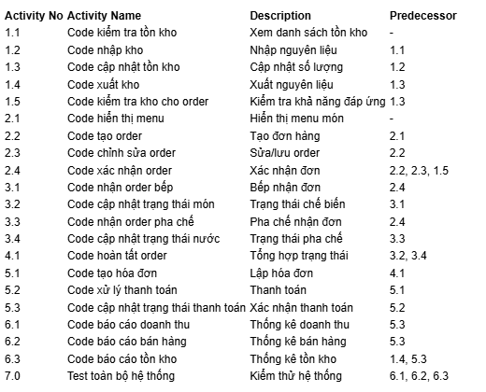

Hình 3: Activity List
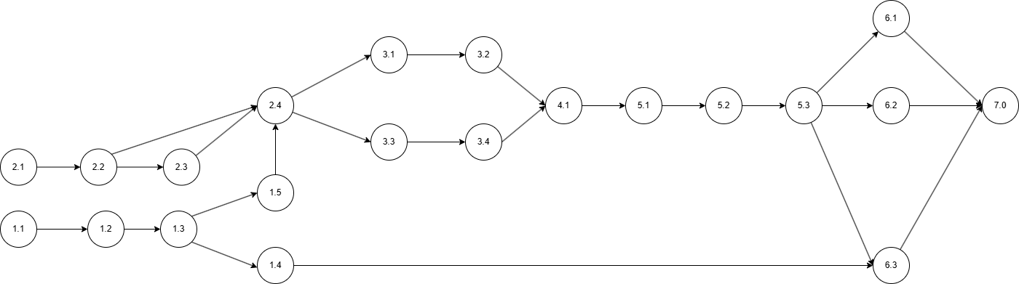

Hình 4: Sơ đồ AOA Network Diagram

4.5.1 Duyệt xuôi (Forward Pass)
Mục đích:
Duyệt xuôi nhằm xác định:
- ES (Early Start): thời điểm bắt đầu sớm nhất
- EF (Early Finish): thời điểm kết thúc sớm nhất
Công thức
- ES = max(EF của các công việc trước)
- EF = ES + Duration
Quá trình tính toán
Nhánh kho
- 1.1: ES = 0 → EF = 2
- 1.2: ES = 2 → EF = 4
- 1.3: ES = 4 → EF = 6
- 1.5: ES = 6 → EF = 7
Nhánh order
- 2.1: ES = 0 → EF = 1
- 2.2: ES = 1 → EF = 3
- 2.3: ES = 3 → EF = 4
Giai đoạn xác nhận đơn
- Công việc 2.4 phụ thuộc vào: 2.2, 2.3, 1.5
- ES = max(3,4,7) = 7
- EF = 9
Giai đoạn song song
Nhánh bếp:
- 3.1: ES = 9 → EF = 11
- 3.2: ES = 11 → EF = 13
Nhánh pha chế:
- 3.3: ES = 9 → EF = 11
- 3.4: ES = 11 → EF = 13
Giai đoạn gộp
- Công việc 4.1 phụ thuộc vào: 3.2, 3.4
- ES = max(13,13) = 13
- EF = 14
Giai đoạn thanh toán
- 5.1: ES = 14 → EF = 15
- 5.2: ES = 15 → EF = 17
- 5.3: ES = 17 → EF = 18
Giai đoạn báo cáo
- 6.1: ES = 18 → EF = 20
- 6.2: ES = 18 → EF = 20
- 6.3:ES=18→EF=20
(trong trường hợp activity 1.4 không làm chậm hơn nhánh 5.3)
Kết thúc dự án
Công việc 7.0 phụ thuộc vào: 6.1, 6.2, 6.3
- ES = max(20, 20, 20) = 20
- EF = 22
Kết luận duyệt xuôi
→ Thời gian hoàn thành dự án = 22 đơn vị thời gian

4.5.2 Duyệt ngược (Backward Pass)
Mục đích
Duyệt ngược nhằm xác định:
- LF (Late Finish): thời điểm kết thúc muộn nhất
- LS (Late Start): thời điểm bắt đầu muộn nhất
Công thức
- LF = min(LS của các công việc sau)
- LS = LF - Duration
Quá trình tính toán
Giai đoạn cuối
- 7.0: LF = 22 → LS = 20
Giai đoạn báo cáo
- 6.1: LF = 20 → LS = 18
- 6.2: LF = 20 → LS = 1
- 6.3: LF = 20 → LS = 18
Giai đoạn thanh toán
- 5.3: LF = min(18, 18, 18) = 18 → LS = 17
- 5.2: LF = 17 → LS = 15
- 5.1: LF = 15 → LS = 14
Giai đoạn hoàn tất order
- 4.1: LF = 14 → LS = 13
Giai đoạn song song
Nhánh bếp:
- 3.2: LF = 13 → LS = 11
- 3.1: LF = 11 → LS = 9
Nhánh pha chế:
- 3.4: LF = 13 → LS = 11
- 3.3: LF = 11 → LS = 9
Giai đoạn xác nhận đơn
- 2.4: LF = min(LS của 3.1, LS của 3.3) = min(9,9) = 9 -> LS = 7
Giai đoạn kho
- 1.5: LF = 7 → LS = 6
- 1.3: LF = 6 → LS = 4
- 1.2: LF = 4 → LS = 2
- 1.1: LF = 2 → LS = 0
Kết luận duyệt ngược
Duyệt ngược giúp xác định thời điểm muộn nhất mà mỗi công việc có thể bắt đầu và kết thúc mà không làm chậm tiến độ toàn dự án.

4.5.3 Tính độ dự trữ (Slack)
Công thức
- Slack = LS – ES
Ý nghĩa
- Slack = 0: công việc nằm trên đường găng
- Slack > 0: công việc có thể trì hoãn mà không làm chậm dự án

4.5.4 Xác định đường găng (Critical Path)
Dựa trên kết quả duyệt xuôi và duyệt ngược, các công việc có Slack = 0 sẽ thuộc đường găng.
Trong sơ đồ này, đường găng chính là:
1.1 → 1.2 → 1.3 → 1.5 → 2.4 → 3.1 → 3.2 → 4.1 → 5.1 → 5.2 → 5.3 → 6.1 → 7.0
Tuy nhiên, do nhánh pha chế (3.3 → 3.4) có thời lượng bằng với nhánh bếp (3.1 → 3.2), và các nhánh báo cáo (6.1, 6.2, 6.3) cùng hội tụ tại 7.0, nên dự án có thể có nhiều hơn một đường găng nếu các nhánh này đều có Slack bằng 0.
Đặc điểm của đường găng
- Là chuỗi công việc quyết định thời gian hoàn thành dự án
- Có tổng thời gian dài nhất
- Không có độ trễ
- Nếu một công việc trên đường găng bị chậm thì toàn bộ dự án sẽ bị chậm theo
Kết luận
- Tổng thời gian thực hiện dự án là 22 đơn vị thời gian
- Đường găng là cơ sở quan trọng để nhóm theo dõi tiến độ và kiểm soát lịch biểu dự án
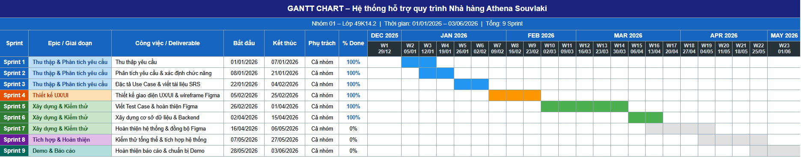
(GANT CHART)

Quản lý chất lượng

Flowchart

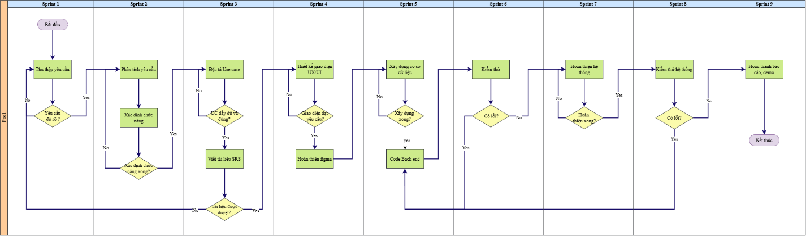
Hình 5: Sơ đồ Flowchart
- Flowchart thể hiện toàn bộ quy trình thực hiện dự án được chia theo 9 Sprint, với luồng xử lý tuần tự từ khởi đầu đến kết thúc. Mỗi Sprint tương ứng với một giai đoạn phát triển, có các hoạt động chính và các điểm kiểm tra (decision) để đảm bảo chất lượng trước khi chuyển sang bước tiếp theo.
- Ở Sprint 1, quy trình bắt đầu bằng việc thu thập yêu cầu từ thực tế. Sau khi thu thập, nhóm tiến hành kiểm tra xem yêu cầu đã đầy đủ hay chưa. Nếu chưa đầy đủ, quá trình sẽ lặp lại việc khảo sát; nếu đã đầy đủ thì chuyển sang Sprint 2.
- Sang Sprint 2, nhóm thực hiện phân tích yêu cầu và xác định chức năng hệ thống. Tại đây cũng có bước đánh giá tính hợp lệ của các chức năng. Nếu chưa đạt, nhóm sẽ quay lại điều chỉnh; nếu đạt thì tiếp tục sang Sprint 3.
- Trong Sprint 3, nhóm xây dựng Use Case và viết tài liệu SRS. Sau đó tiến hành kiểm tra tính đầy đủ và hợp lý của tài liệu. Nếu tài liệu chưa đạt yêu cầu, sẽ quay lại chỉnh sửa; nếu đạt thì được phê duyệt và chuyển sang Sprint tiếp theo.
- Ở Sprint 4, nhóm tiến hành thiết kế giao diện UX/UI. Sau khi thiết kế, giao diện được đánh giá tính hợp lệ. Nếu chưa đạt, sẽ điều chỉnh lại thiết kế; nếu đạt thì hoàn thiện Figma.
- Sprint 5 tập trung vào xây dựng cơ sở dữ liệu và phát triển Backend. Sau khi hoàn thành, hệ thống sẽ được kiểm tra, nếu chưa đạt sẽ tiếp tục chỉnh sửa, nếu đạt sẽ chuyển sang giai đoạn kiểm thử.
- Trong Sprint 6, nhóm thực hiện kiểm thử hệ thống. Nếu phát hiện lỗi, sẽ quay lại bước phát triển để sửa lỗi; nếu không có lỗi thì tiếp tục.
- Sprint 7 là giai đoạn hoàn thiện hệ thống. Tại đây, nhóm kiểm tra xem hệ thống đã hoàn chỉnh chưa. Nếu chưa, tiếp tục cải thiện; nếu đã hoàn chỉnh thì chuyển sang kiểm thử tổng thể.
- Ở Sprint 8, hệ thống được kiểm thử tổng thể. Nếu vẫn còn lỗi, quay lại sửa; nếu đạt yêu cầu thì chuyển sang bước cuối.
- Cuối cùng, Sprint 9 thực hiện hoàn thiện báo cáo và demo hệ thống. Sau khi hoàn tất, quy trình kết thúc.
Nhận xét
- Quy trình có nhiều bước kiểm tra (decision) → đảm bảo chất lượng từng giai đoạn
- Có cơ chế lặp lại (feedback loop) → phù hợp mô hình Agile
- Luồng đi rõ ràng, tuần tự theo Sprint → dễ quản lý tiến độ
- Giảm rủi ro do phát hiện lỗi sớm

6 Quản lý rủi ro

6.1 Lập kế hoạch quản lý rủi ro
Dự án “Hệ thống hỗ trợ các quy trình tại nhà hàng Athena” được thực hiện theo phương pháp Agile/Scrum với 9 Sprint, do đó việc lập kế hoạch quản lý rủi ro được thực hiện ngay từ giai đoạn đầu và cập nhật liên tục qua từng Sprint. Nhóm áp dụng quy trình quản lý rủi ro gồm 6 bước: Lập kế hoạch → Nhận diện → Phân tích định tính → Phân tích định lượng → Lập kế hoạch đối phó → Kiểm soát rủi ro.
Các tài liệu được chuẩn bị bao gồm: Bản đăng ký rủi ro (Risk Register), Kế hoạch dự phòng (Contingency Plan) và Quỹ dự phòng (Contingency Reserve) nhằm đảm bảo nhóm có thể ứng phó kịp thời khi rủi ro xảy ra.

6.2 Nhận diện rủi ro
Nhóm sử dụng kỹ thuật Brainstorming và phân tích SWOT để nhận diện các rủi ro tiềm ẩn của dự án. Quá trình nhận diện được thực hiện liên tục trong suốt vòng đời dự án, đặc biệt tại các buổi Sprint Planning và Sprint Retrospective. Kết quả nhận diện được ghi lại trong bản đăng ký rủi ro (Risk Register) dưới đây.

6.3 Phân tích rủi ro
Nhóm áp dụng phân tích định tính thông qua Ma trận Xác suất/Ảnh hưởng (Probability/Impact Matrix) để đánh giá và xếp hạng các rủi ro. Mức xác suất và ảnh hưởng được đánh giá theo thang: Thấp – Trung bình – Cao – Rất cao.
STT | Sự kiện rủi ro | Xác suất xảy ra | Ảnh hưởng | Mức độ nghiêm trọng | Xếp hạng | Loại rủi ro | Chiến lược đối phó
1 | Yêu cầu khách hàng thay đổi sau khi đã đặc tả SRS | Trung bình | Rất cao | Rất cao | 1 | Phạm vi | Giảm nhẹ: xác nhận lại yêu cầu với stakeholder trước Sprint 3
2 | Thiết kế Figma không đáp ứng yêu cầu nghiệp vụ | Trung bình | Cao | Cao | 2 | Chất lượng | Giảm nhẹ: review Figma với Use Case trước khi sang Sprint 5
3 | Cơ sở dữ liệu thiết kế sai, cần làm lại | Trung bình | Rất cao | Rất cao | 3 | Kỹ thuật | Tránh: peer-review ERD trước khi xây dựng DB
4 | Thành viên nghỉ giữa chừng, thiếu nhân lực | Thấp | Cao | Trung bình | 4 | Con người | Chấp nhận: phân công dự phòng, tài liệu hóa đầy đủ
5 | Tích hợp module order – bếp – thanh toán bị lỗi | Trung bình | Rất cao | Cao | 5 | Kỹ thuật | Giảm nhẹ: kiểm thử Integration Testing từng module trước Sprint 8
6 | Không đảm bảo tiến độ Sprint do khối lượng công việc lớn | Trung bình | Cao | Cao | 6 | Thời gian | Giảm nhẹ: Sprint Review hàng tuần, điều chỉnh Backlog kịp thời
7 | Công nghệ lựa chọn không phù hợp hoặc thiếu kinh nghiệm | Thấp | Cao | Trung bình | 7 | Công nghệ | Tránh: chọn stack quen thuộc, nghiên cứu trước Sprint 5
8 | Sản phẩm hoàn thành không đúng hạn (Sprint 9) | Trung bình | Cao | Cao | 8 | Thời gian | Chấp nhận: lập kế hoạch dự phòng 1 tuần buffer
9 | Mâu thuẫn nội bộ trong phân công công việc | Thấp | Cao | Trung bình | 9 | Con người | Giảm nhẹ: họp nhóm định kỳ, thống nhất quy tắc làm việc ngay từ Sprint 1
10 | Thiếu cơ sở vật chất và môi trường kiểm thử thực tế | Trung bình | Cao | Cao | 10 | Cơ sở vật chất | Chuyển dịch: liên hệ nhà hàng Athena để hỗ trợ môi trường test

6.4 Lập kế hoạch đối phó rủi ro
Dựa trên kết quả phân tích, nhóm áp dụng 4 chiến lược đối phó rủi ro tiêu cực theo lý thuyết quản lý dự án:
- Tránh rủi ro (Risk Avoidance): Lựa chọn công nghệ quen thuộc, review ERD trước khi xây dựng database, xác nhận lại yêu cầu với stakeholder ngay từ đầu Sprint 3.
- Giảm nhẹ rủi ro (Risk Mitigation): Tổ chức Sprint Review hàng tuần, kiểm thử Integration Testing từng module, họp nhóm định kỳ để giảm khả năng xảy ra rủi ro kỹ thuật và thời gian.
- Chấp nhận rủi ro (Risk Acceptance): Lập kế hoạch dự phòng 1 tuần buffer cho Sprint 9, tài liệu hóa đầy đủ để ứng phó trường hợp thiếu nhân lực.
- Chuyển dịch rủi ro (Risk Transference): Liên hệ nhà hàng Athena để hỗ trợ môi trường kiểm thử thực tế, chuyển một phần trách nhiệm kiểm thử về phía đối tác.

6.5 Kiểm soát rủi ro
Nhóm thực hiện kiểm soát rủi ro thông qua các hoạt động sau trong suốt vòng đời dự án: cập nhật bản đăng ký rủi ro sau mỗi Sprint Retrospective; theo dõi trạng thái các rủi ro đã nhận diện và phát sinh mới; đề xuất hành động sửa sai kịp thời khi rủi ro xảy ra; rà soát lại kế hoạch đối phó để đảm bảo tính hiệu quả. Các rủi ro được ưu tiên xử lý theo thứ tự xếp hạng từ 1 đến 10, trong đó Rủi ro 1, 3 và 5 được theo dõi sát nhất do mức độ nghiêm trọng Rất cao.

7. Mục tiêu SMART của dự án
Nhằm đảm bảo dự án “Hệ thống hỗ trợ các quy trình tại nhà hàng Athena” được triển khai hiệu quả và có thể đánh giá rõ ràng, nhóm xây dựng các mục tiêu theo mô hình SMART (Specific – Measurable – Achievable – Relevant – Time-bound) như sau:
Bảng mục tiêu SMART
STT | Mục tiêu | Specific (Cụ thể) | Measurable (Đo lường) | Achievable (Khả thi) | Relevant (Liên quan) | Time-bound (Thời hạn)
1 | Giảm sai sót order | Giảm lỗi trong ghi nhận và truyền đạt order | Giảm ≥ 80% lỗi (so với số liệu thống kê của tháng trước khi áp dụng hệ thống) | Áp dụng hệ thống order điện tử | Giải quyết vấn đề chính của nhà hàng | Sau 1 tháng triển khai
2 | Tăng tốc độ phục vụ | Rút ngắn thời gian xử lý order | ≤ 6 phút/order (trước ~10 phút) | Order truyền real-time đến bếp | Nâng cao trải nghiệm khách hàng | Sau 2 tuần triển khai
3 | Tự động hóa thanh toán | Tự động tính hóa đơn và thanh toán | 100% hóa đơn chính xác | Sử dụng hệ thống backend | Tránh sai sót tài chính | Từ ngày 07/05/2026 (Sau khi hoàn thành Sprint 7)
4 | Quản lý kho hiệu quả | Theo dõi tồn kho tự động | Giảm ≥ 50% số lần thiếu hụt nguyên liệu (so với trung bình các tháng trước khi triển khai) | Tích hợp cảnh báo tồn kho | Giảm thất thoát, gián đoạn | Sau 1 tháng sử dụng
5 | Hoàn thành đúng tiến độ | Hoàn thành toàn bộ Sprint | 100% Sprint đúng hạn | Theo kế hoạch Scrum | Đảm bảo tiến độ dự án | Trước 03/06/2026
6 | Đảm bảo chất lượng hệ thống | Giảm lỗi trước khi demo | 0 bug nghiêm trọng, <5 bug trung bình | Thực hiện kiểm thử đầy đủ | Đảm bảo demo thành công | Trước Sprint 9

8. Quản lý chi phí dự án:

8.1. Ước lượng chi phí (Definitive Estimation)

WBS | Hạng mục chi phí | Số lượng | Đơn giá (đ) | Thành tiền (đ) | % Tổng
 | 1. Quản lý dự án
1.1 | Project Manager (PM) | 160 giờ | 100.000 đ | 16.000.000 đ | 9.3%
1.2 | Thành viên nhóm (6 SV × 9 sp) | 1440 giờ | 80.000 đ | 115.200.000 đ | 69.4%
1.3 | Họp nhóm & báo cáo giữa kỳ | 1130 giờ | 30.000 đ | 33.900.000 đ | 1.2%
 | 2. Phần cứng / Thiết bị
2.1 | Chi phí điện, internet | 6,5 tháng | 200.000 đ | 1.300.000 đ | 1.2%
 | 3. Phần mềm & Công cụ
3.1 | Figma (Education – miễn phí) | 1 dự án | 0 đ | 0 đ | 0.0%
3.2 | GitHub / GitLab (free tier) | 1 dự án | 0 đ | 0 đ | 0.0%
3.3 | SQL Server Express (free) | 1 dự án | 0 đ | 0 đ | 0.0%
3.4 | Google Workspace (tài liệu) | 6,5 tháng | 163.000 đ | 1.059.500 đ | 0.3%
 | 4. Kiểm thử
4.1 | Viết & thực thi Test Case | 168 giờ | 50.000 đ | 8.400.000 đ | 3.9%
4.2 | Thiết bị kiểm thử (điện thoại) | 7 cái | 100.000 đ | 700.000 đ | 0.3%
 | 5. Tài liệu & Đào tạo
5.1 | Viết tài liệu SRS / báo cáo | 48 giờ | 50.000 đ | 2.400.000 đ | 1.7%
5.2 | In ấn, văn phòng phẩm | 1 lần | 300.000 đ | 300.000 đ | 0.3%
 | 6. Dự phòng
6 | Quỹ dự trữ bất trắc (10%) | – | – | 17.825.950 đ | 9.1%
 | TỔNG CHI PHÍ DỰ ÁN (bao gồm dự phòng) |  |  | 196.085.450 đ | 100%

8.2. Phân bổ Ngân sách theo Sprint (Cost Baseline)

Sprint | Giai đoạn | Tuần | PM (đ) | Team (đ) | Công cụ (đ) | Khác (đ) | Tổng Sprint (đ)
Sprint 1 | Thu thập yêu cầu | 1 | 1.800.000 | 7.200.000 | 0 | 200.000 | 9.200.000
Sprint 2 | Phân tích yêu cầu | 2 | 3.600.000 | 14.400.000 | 300.000 | 200.000 | 18.500.000
Sprint 3 | Đặc tả Use Case/SRS | 2 | 3.600.000 | 14.400.000 | 300.000 | 200.000 | 18.500.000
Sprint 4 | Thiết kế UX/UI | 3 | 5.400.000 | 21.600.000 | 300.000 | 300.000 | 27.600.000
Sprint 5 | Test Case & Figma | 5 | 9.000.000 | 36.000.000 | 300.000 | 400.000 | 45.700.000
Sprint 6 | Xây dựng CSDL | 2 | 3.600.000 | 14.400.000 | 300.000 | 300.000 | 18.600.000
Sprint 7 | Hoàn thiện hệ thống | 3 | 5.400.000 | 21.600.000 | 300.000 | 300.000 | 27.600.000
Sprint 8 | Kiểm thử tổng thể | 3 | 5.400.000 | 21.600.000 | 300.000 | 400.000 | 27.700.000
Sprint 9 | Báo cáo & Demo | 1 | 1.800.000 | 7.200.000 | 0 | 500.000 | 9.500.000
TỔNG | COST BASELINE (BAC) | 26 |  |  |  |  | 202.900.000đ

